ЗАМЕТКИ К ИСТОРИИ РОДА 1851 АВГУСТ

ПЕСНЯ О КУПЦЕ РОДЮКОВЕ

Из воспоминаний отца знали, что в Нарымском крае бытовала песня о купце Родюкове, в которой были такие слова: «Родюков купец всем родной отец». В 1929 году папа приехал в Ленинград поступать на кораблестроительный факультет военно-морского училища - мечтал строить корабли. Младшая сестра нашего деда Петра Александровича, Клавдия, в то время проживала в Ленинграде. От неё, видимо, папа узнал многие подробности по истории нашего рода, в том числе и о песне. Когда был собран основной массив по деятельности купцов Родюковых, стало ясно, что песня о купце Родюкове, скорее всего, была посвящена Алексею Семёновичу. Прочитала книгу И. Г. Парилова «Русский фольклор Нарыма»¹, надеялась, что найду в ней хоть какие-то отзвуки на содержание песни. Не нашла.

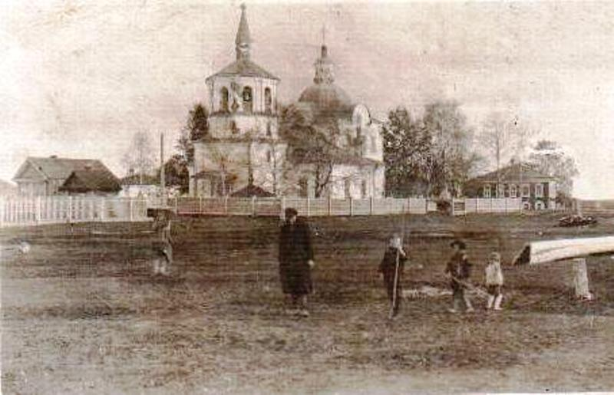

Нарым. Крестовоздвиженский собор²

Не очень приятная тема – кладбища, надгробия. Но как обойти её, говоря о бережном отношении к прошлому, к памяти предков? Вот фрагмент статьи Я. А. Яковлева из книги «Земля парабельская» (Томск, 1996) “Как в Нарыме Храм Бога ломали, а Музей Сталина строили” (вспоминает Кирилл Васильевич Антипов – пенсионер, инвалид войны, парабельский спецпереселенец в 1930-х гг.):

«… А вот Нарымскую церковь и мне пришлось ломать. В 1936 г. мы перебрались из Новосельцева в Талиновку, это примерно километров семь от Нарыма. В Нарым-то мы с отцом и ходили каждодневно работать на шпалозавод. А весной 1941 г. власти решили строить за Полоем школу. Церковь, стоявшая на берегу слева от пристани, к той поре была уже закрыта, и кирпич для школьного фундамента приказано было брать из церковной кладки. Мы разобрали ломами стены и даже фундамент, но кирпич так и не взяли – кладка разваливалась блоками. Помню, что в церковной ограде была могила купца Родикова с деревянным крестом, и валялось очень много книг – их выбросили из церкви…»

Идея описания кладбищ по всей России с целью публикации надгробных надписей была выдвинута в 1904 году великим князем Николаем Михайловичем. Понимая, что описание кладбищ вне Москвы и Петербурга не может быть осуществлено профессиональными историками, великий князь Николай Михайлович вошёл в официальную переписку с руководством ведомства православного вероисповедания. Её результатом стал указ Святого Синода от 29 ноября 1908 г., которым всем епархиальным начальствам и монастырям предписывалось организовать составление «списков лиц, погребённых в церквах и на … кладбищах, с точным обозначением надгробных надписей, сохранившихся на могилах духовных лиц, дворян и наиболее крупных местных общественных деятелей купеческого и других сословий».

Большая часть присланных из епархий материалов сохранилась в фонде великого князя Николая Михайловича³.

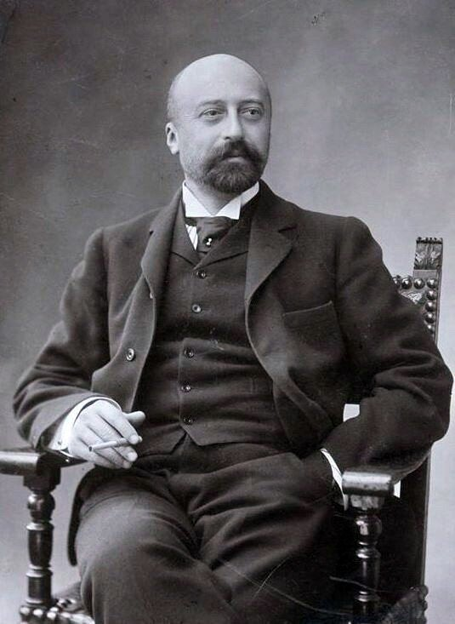

Фото из сети Интернет

ТОМСКИЙ НЕКРОПОЛЬ



Список замечательных по происхождению и деятельности лиц, погребённых в церквах и на кладбищах приходов благочиния № 6 Томской епархии, составлен священником Николаем Никольским «во исполнение указа Томской духовной консистории от 30 янв. с. г. /1909/ за № 1

Надпись на мраморном памятнике в ограде Крестовоздвиженского собора Нарыма⁴:

Здесь покоится тело нарымского 2 гильдии купца и почётного гражданина Алексея Семёновича Родюкова, скончавшегося 1851 года августа 4 дня в начале 3-го часа пополудни, тело предано земле 7-го числа. Прожил на свете 63 года и 5 месяцев.

От любимого и осиротевшего его семейства. Как христианин и друг добродетели, со святым упованием отошёл он в вечность. Покойся ж, незабвенный, до дня всеобщего пробуждения.

Как огнь лампады погасая,
Погасло солнце дней твоих,
Здешний мир ты оставляя
И с ним всех родных твоих.

Куда же ты сокрылся,
Оставил ты сей жизни брег,
К брегам ты вечным удалился,
Здесь персть твоя, а духа нет.

Пресеклась жизнь, но справедлива
Хвала тебе не умерла.
Тех персть красноречива,
О коих говорят дела.

Ты преисполнен был
Твёрдости и милосердья,
Усердья и состраданья
И так славно век прожил.

Спасал, хранил, питал, учил,
Кто блеск любил, ты устранялся,
Кто богател, ты утешался,
Кто расточал, ты жизнь берёг,
Кто для себя, ты жил для всех.

У тебя убогий, нуждами стеснённый,
Без платы брал всё для себя,
Страдалец, скорбно угнетённый,
Получал утешенье от тебя.

Мужи, старцы и девицы
Все отцом тебя зовут,
Питавшись от твоей десницы,
По тебе все слёзы льют.

Кого ты не успокоил
В своей прошедшей жизни сей,
Скольких ты счастье устроил
К возвышенью души своей.

В ненавидящих тебя почтенье,
В друзьях любовь и уваженье
К себе умел ты возбудить
И заставил по себе всех слёзы лить.

Лишь огнь сердца своего,
Огнь души изобретая,
Персть бездушну лобызая
И храня плоды труда твоего,
Как залог драгоценный,
К священной памяти твоей.

И память о тебе, благословенный,
Оставил глубоко в душе своей.
Муж мудрый, благотворный,
Всех злых и добрых возлюбил,
На труд полезный и благотворный
Всю жизнь свою употребил.

Жизнь есть дар небес благословенный,
Устроив её себе к покою,
Отыди в вечность, незабвенный,
С чистою твоей душою.

Почий покойно теперь, почтенно.
Мирская слава только дым,
Небесна истина священна
Под гробом вопиет твоим.

Сие сравненье беспристрастно
Пусть прочтёт твой самый враг
И увидит зрелище прекрасно
Твоих прекрасных славных дней.



¹Парилов И. Г. Русский фольклор Нарыма. Новосибирск, 1948. – 231 с.
Фрагмент из книги, в котором упоминается потомок нашего общего пращура Артемия Григорьевича Родюкова: «В летние месяцы 1942 и 1943 гг. мы, по заданию кафедры литературы Новосибирского государственного педагогического института, предприняли ряд фольклорных поездок. Для работы были выбраны районы с наиболее старожилым населением» (С. 7) «Нарымские рыбаки с удовольствием вспоминают своих любимых сказочников, живших несколько лет тому назад. Так в с. Курье, Верхне-Кетского района, по воспоминаниям колхозников ряда деревень, ещё несколько лет тому назад жил Кон Родиков, выдающийся сказочник, владевший большим репертуаром и мастерством. “Ночи напролёт рассказывал, - вспоминают о нём многие жители. – Ребятишки, встретив его, просили рассказать сказочку, и Кон Павлович (с. 8) рассказывал”. Это был человек грамотный, колхозный активист, он читал газеты. Дети его состояли в комсомоле» (с. 9).
²СОБОРЫ.РУ. Народный каталог православной архитектуры.
³Томский некрополь: (по документам фонда вел. кн. Николая Михайловича в РГИА)/ сост. Д. Н. Шилов. Санкт-Петербург, 2010. – (Российская библиотечная ассоциация). – С. 48-50. Великий князь Николай Михайлович (1859-1919) – автор исторических трудов, посвященных эпохе Александра I и наполеоновских войн (он, кстати, первый упомянул о Фёдоре Кузьмиче, но признал, что это только легенда). Был председателем Русского Исторического общества, получил степень доктора русской истории. Возглавлял также Русское Географическое общество, Общество защиты и сохранения памятников искусства и старины, в 1913 году он был избран почётным председателем Общества друзей Румянцевского музея.
⁴В дополнение к надписям, сделанным на памятнике, священник Николай Никольский в своём рапорте кратко охарактеризовал деятельность Алексея Семёновича Родюкова: «Служил городским головой, церковным старостой, пожертвовал 16 тыс. руб. на постройку собора, “известен как редкий благотворитель”; за свои заслуги получил потомственное почетное гражданство и две золотые медали для ношения на шее. Мраморный памятник». Известно, что жертвователей, на чьи деньги возводили храмы, хоронили как в самом здании храма, так и рядом (в ограде).

